ΝΑΥΤΙΚΟ ΔΙΚΑΙΟ

ΠΡΩΤΟ ΚΕΦΑΛΑΙΟ: ΝΑΥΤΙΚΟ ΔΙΚΑΙΟ (Στοιχεία Ναυτικού Δικαίου, σελ. 13-14)

- Ποια είναι η έννοια ναυτικού δικαίου και σε ποιες κατηγορίες διαιρείται;
- Τι περιλαμβάνει το ιδιωτικό ναυτικό δίκαιο και τι το δημόσιο ναυτικό δίκαιο. Πως χαρακτηρίζονται οι διατάξεις του ΚΙΝΔ και πως οι διατάξεις του ΚΔΝΔ;
- Τι περιλαμβάνει ο Κώδικας Δημόσιου Ναυτικού Δικαίου, ο οποίος ισχύει στην Ελλάδα από τις 4 Απριλίου του 1974;
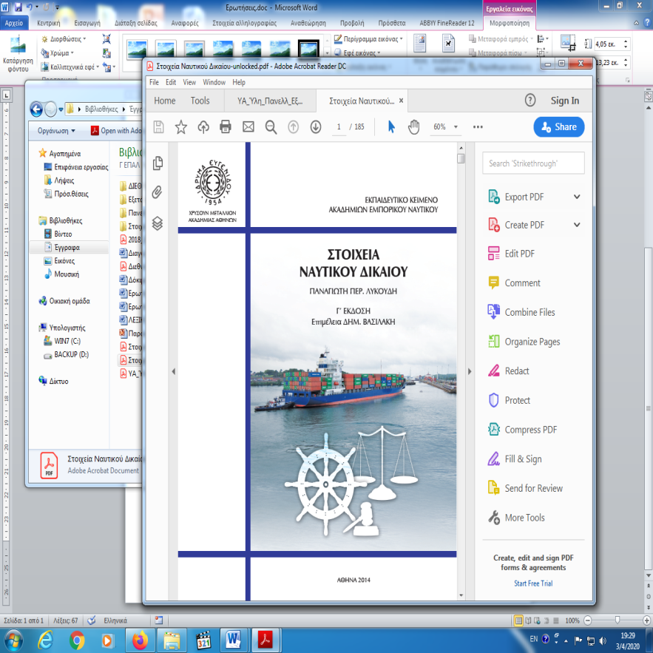

Διδακτέα ύλη από το βιβλίο:
ΣΤΟΙΧΕΙΑ ΝΑΥΤΙΚΟΥ ΔΙΚΑΙΟΥ
(Λυκούδη Παν. Έκδοση 2014 – Ίδρυμα Ευγενίδου)
ΚΕΦΑΛΑΙΟ ΠΡΩΤΟ
ΝΑΥΤΙΚΟ ΔΙΚΑΙΟ (σελ. 13-14)
  - Έννοια – Διαίρεση ναυτικού δικαίου
  - Ιστορική εξέλιξη του ναυτικού δικαίου

